# INFORMACE O ODPADOVÉM HOSPODÁŘSTVÍ OBCE Havraníky

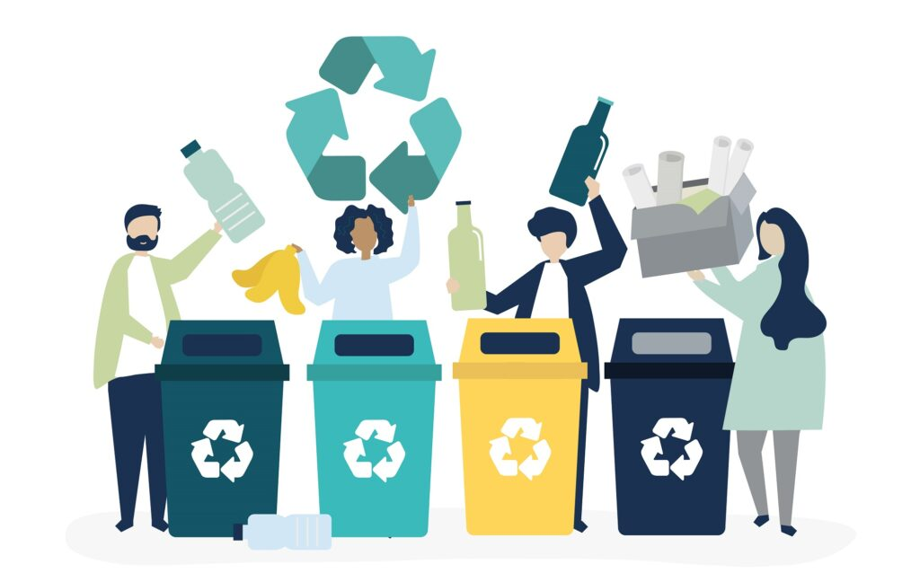

Způsob nakládání s odpadem:

Odpad, který nemůžeme třídit ani nepatří na mobilní sběr v obci, vynášíme do nádoby na komunální odpad. Nádobu na komunální odpad by měl vlastnit každý občan a má ji tedy umístěnou u místa svého bydliště.

Tříděný odpad umístíme do příslušných kontejnerů.

### *V obci Havraníky se nachází 3 sběrná místa s kontejnery: v horní části obce (u parku), u hřbitova a v ulici k vodárce*

### *plasty*

Jedná se např. o plastové kelímky, sáčky, PET lahve, balící fólie, obaly od CD, polystyren atd. Tyto odpady vhazujeme do žlutých kontejnerů, viz obrázek níže včetně symbolů na jednotlivých odpadech.

Naopak nepatří sem opět znečištěné obaly, obaly od žíravin, novodurové trubky či podlahové krytiny (lino).

### *papír*

Do papírového odpadu spadají např. staré časopisy, noviny, krabice, lepenka, knihy atd. Na tento druh odpadu slouží modré kontejnery, viz obrázek níže včetně symbolů na odpadech.

Naopak nepatří sem uhlový, mastný či jinak znečištěný papír nebo dětské pleny. Jinou možností jak se zbavit papírového odpadu, je odevzdat tento odpad do sběrných surovin, kde papír podle jednotlivých druhů vykupují.

### *sklo*

Doma můžeme shromažďovat obalové sklo (sklenice od marmelád, lahve od vín či alkoholických nebo nealkoholických nápojů) či tabulové sklo (okna). Tyto skleněné odpady je vhodné doma shromažďovat v plastových nebo skleněných krabicích a poté tento odpad dávat do zelených či bílých kontejnerů, viz obrázek níže včetně symbolů na odpadech. Podmínkou je, aby tyto skleněné odpady nebyly znečištěné, nebo jenom minimálně.

### *bioodpad*

Biologicky rozložitelný odpad (bioodpad) můžeme buďto ukládat do domácích kompostů, máme-li možnost, popřípadě využít mobilního sběru nebo odevzdání tohoto odpadu ve sběrném dvoře. Jedná se o odpady z kuchyní (zbytky zeleniny, šlupky…) a odpady ze zahrad (listí, tráva…).

### *Tuky a oleje*

Jedlé tuky a oleje z kuchyně

### *kovy*

V domácnostech se můžeme setkat s kovovými odpady typu plechovek, konzerv, hliníkových fólií atd. Tyto odpady můžeme buďto zanést do sběrného dvora, nebo do sběrných surovin, kde za ně můžeme také obdržet peníze.

### *Textil*

### **Co se starým oblečením a obecně s textilem?**

Na začátku je potřeba si odpovědět na otázku, zda je nositelný, nebo nikoliv. V případě že ano, doporučujeme jej věnovat charitě.

Znehodnocené a roztrhané kusy šatstva patří do směsného odpadu.

Použitelné oblečení vhazujte do kontejneru na textil. Takové oblečení by mělo být v igelitové tašce či pytli. Usnadníte tím svoz a následné třídění.

### . *vysloužilá elektrozařízení a baterie*

Stará elektrozařízení můžeme odložit v místech zpětného odběru. Nejčastěji se jedná o sběrné dvory. Můžeme je také odevzdat v prodejnách elektrozařízení. Pro menší elektrospotřebiče můžeme také využít červené kontejnery na elektroodpad.

Odkladné místo pro použité baterie je na OU a též v mnohých obchodech.

### **Kam vyhodit dětské pleny?**

Vybavujete si černé nebo šedé kontejnery na směsný odpad? Tak přesně tam dětské pleny patří, stejně jako například dámské hygienické potřeby a papírové kapesníky.

### **Co mám dělat se starými CD, DVD, videokazetami a audiokazetami?**

Malé množství „cédéček“ můžete bez obav a pocitu provinilosti vyhodit do směsného odpadu. Pokud se ovšem jedná o vyšší počet, využijte sběrného dvoru. Tam patří i DVD a zmiňované video a audio kazety.

### **Kam s krabicemi od mléka a džusů?**

Jedná se tzv. nápojové kartony, které svým charakterem patří do speciálních oranžových kontejnerů. Nejedná se pouze o krabice od mléka či džusů, ale rovněž od jogurtů nebo krabicového vína. (u nás v obci zatím není)

# Nakládání s odpady

Obsah černých popelnic putuje na spalovnu nebo skládku, zatímco odpad z barevných kontejnerů je potřeba roztřídit na speciální lince, aby s ním bylo možné nakládat jako s druhotnou surovinou. Bioodpad bez příměsí pak končí na kompostárně, kde se z něj vyrábí kompost.

# Kolik a za kolik

Náklady na likvidaci a vývoz tříděného odpadu loni (r.2022) dosáhly částky 403 770,- Kč.   
  
Náklady spojené s vývozem a likvidaci komunálního odpadu vyšly na 171 047 Kč.   
  
Na poplatku za komunální odpad obec vybrala 155 087,- Kč, na odměnách za tříděný odpad obec obdržela částku ve výši 82 400,- Kč

Kalendář svozu odpadů na daný rok k nahlédnutí na webových stránkách obce, případně k odběru v papírové podobě v kanceláři OU.

Obec nabízí k odkoupení plastové nádoby na komunální odpad a to:

Nádoba 120 l za 850,- Kč a nádoba 240 l za 1 200,- Kč.

Dále obec nabízí zdarma plastové nádoby na tříděný odpad a to:

Plast, papír a BIO odpad.